DOKUMENTASI PROYEK · UNTUK PENGEMBANG DAN PENGELOLA SISTEM
Dokumentasi Teknis LabTrack
Arsitektur, konfigurasi, API, infrastruktur, CI/CD, operasi, dan pemulihan

Versi aplikasi: 1.0.2 (commit 81840b2)
Proyek Google Cloud: labtrack-1026146, region asia-southeast2
Repositori: github.com/Muhammadabrarrayhan2/labtrack
Pengelola: [Nama lengkap peserta]
Pembaruan terakhir: 26 Oktober 2026

Daftar Isi
1. Tentang dokumen ini 3
2. Arsitektur 3
2.1 Akun layanan dan izin 4
2.2 Model data 5
3. Menjalankan di lingkungan lokal 5
3.1 Variabel lingkungan 6
4. API 6
4.1 Format galat 7
4.2 Contoh kehadiran massal (data contoh) 7
5. Antarmuka web 8
6. Infrastruktur sebagai kode 8
6.1 Berkas Terraform 8
6.2 Variabel yang mengendalikan biaya 9
6.3 Perintah dasar 9
7. CI/CD 9
8. Operasi 10
8.1 Jadwal rutin 10
9. Pemantauan dan SLA 11
10. Pemulihan bencana 12
11. Keamanan 12
12. Batasan yang diketahui 13

1. Tentang dokumen ini
Dokumen ini ditujukan untuk orang yang akan memelihara LabTrack: memperbaiki kode, menambah fitur, menjalankan rilis, atau menangani gangguan. Isinya merangkum keputusan teknis, cara menjalankan sistem di laptop dan di Google Cloud, serta prosedur operasi yang sudah diuji. Penjelasan yang lebih panjang per unit kompetensi ada di folder docs/ di repositori, dan dokumen ini merujuk ke sana bila perlu.
Tabel 1. Riwayat versi
Versi | Tanggal | Perubahan
1.0.0 | 25 Oktober 2026 | Rilis pertama: API, Terraform, CI/CD, pemantauan SLO
1.0.1 | 26 Oktober 2026 | Toleransi selisih jam 30 detik pada validasi JWT untuk mengatasi galat 401 antarinstans
1.0.2 | 26 Oktober 2026 | Antarmuka web untuk staf di /app/; peramban yang membuka / diarahkan ke sana

2. Arsitektur
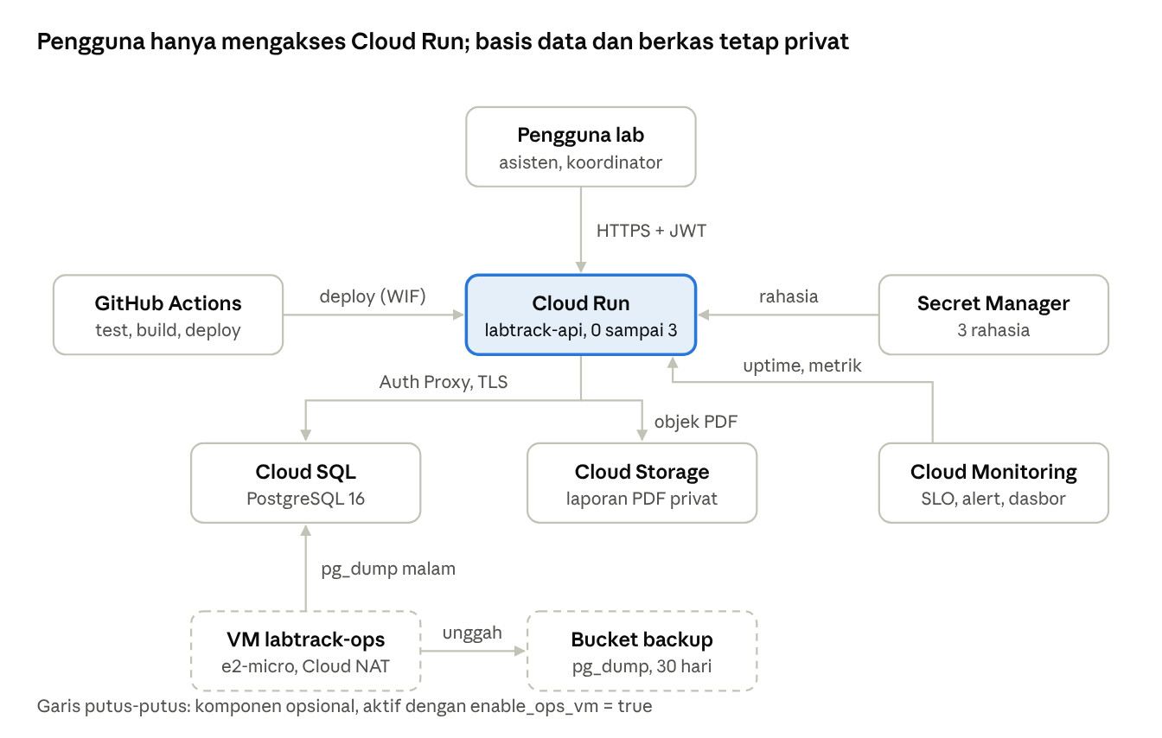
Gambar 1. Komponen LabTrack di Google Cloud
Tabel 2. Komponen dan konfigurasinya
Komponen | Sumber daya | Konfigurasi penting
Aplikasi | Cloud Run v2 labtrack-api | 0 sampai 3 instans, konkurensi 40, 1 vCPU, 512 MiB, probe startup dan liveness ke /health
Basis data | Cloud SQL labtrack-db-f6f7 | PostgreSQL 16, db-f1-micro, disk 10 GB bertambah otomatis, cadangan otomatis 01.00 WIB disimpan 7 buah, hanya koneksi terenkripsi
Berkas laporan | Bucket Cloud Storage privat | Akses seragam tingkat bucket, unduh lewat URL bertanda tangan 15 menit
Rahasia | Secret Manager | labtrack-db-password, labtrack-jwt-secret, labtrack-admin-password
Citra | Artifact Registry labtrack | Format Docker, region asia-southeast2
CI/CD | Workload Identity Pool dan Provider | Hanya repositori Muhammadabrarrayhan2/labtrack yang boleh memakai identitas deploy
VM operasi (opsional) | Compute Engine labtrack-ops | e2-micro, Debian 12, us-central1-a, tanpa IP publik, IAP SSH, Cloud NAT, snapshot harian 7 hari
Bucket cadangan (opsional) | Cloud Storage | Hasil pg_dump malam, dihapus otomatis setelah 30 hari
Pemantauan | Cloud Monitoring | 2 SLO, 6 kebijakan alert, uptime check, dasbor 8 widget

2.1 Akun layanan dan izin
Ada tiga akun layanan, masing-masing dengan izin sesempit mungkin.
Tabel 3. Akun layanan
Akun layanan | Dipakai oleh | Peran
labtrack-run | Kontainer Cloud Run | cloudsql.client, penulis log dan metrik, secretAccessor pada tiga rahasia, storage.objectAdmin pada bucket laporan, iam.serviceAccountTokenCreator pada dirinya sendiri untuk menandatangani URL
labtrack-deployer | GitHub Actions lewat WIF | run.developer, artifactregistry.writer pada repositori citra, iam.serviceAccountUser pada labtrack-run
labtrack-ops | VM operasi | cloudsql.client, penulis log dan metrik, secretAccessor pada kata sandi basis data, storage.objectCreator pada bucket cadangan

Akun labtrack-ops sengaja tidak bisa membaca atau menghapus isi bucket cadangan. Bila VM itu disusupi, penyerang tidak bisa menghapus cadangan lama.

2.2 Model data
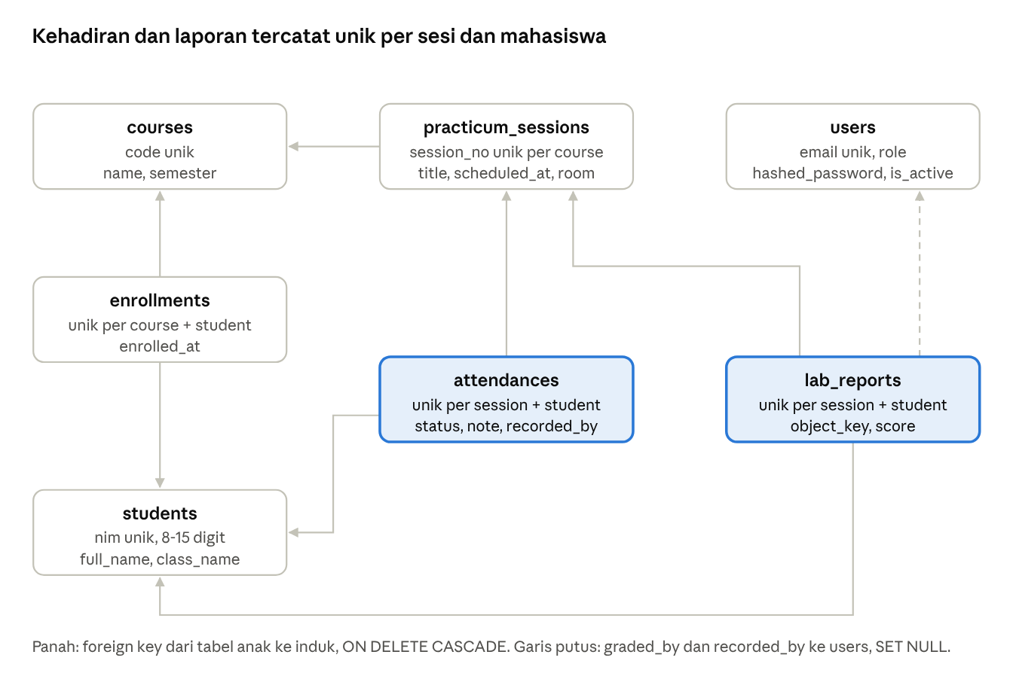
Gambar 2. Relasi tabel
Tabel 4. Tabel basis data
Tabel | Kolom utama | Batasan
users | email, full_name, hashed_password, role, is_active | email unik
students | nim, full_name, email, class_name | nim unik, 8 sampai 15 digit
courses | code, name, semester | code unik
enrollments | course_id, student_id, enrolled_at | unik per pasangan course dan student
practicum_sessions | course_id, session_no, title, scheduled_at, room | session_no unik per course
attendances | session_id, student_id, status, note, recorded_by | unik per session dan student
lab_reports | session_id, student_id, object_key, size_bytes, score, feedback, graded_by | unik per session dan student

Kunci asing dari tabel anak ke induk memakai ON DELETE CASCADE. Kolom recorded_by dan graded_by mengarah ke users dengan SET NULL, sehingga data kehadiran dan nilai tetap ada walaupun akun staf dihapus.

3. Menjalankan di lingkungan lokal
git clone https://github.com/Muhammadabrarrayhan2/labtrack.git
cd labtrack
docker compose up --build # API di http://localhost:8000, PostgreSQL 16 di kontainer
# atau tanpa Docker:
python -m venv .venv && .venv/Scripts/pip install -r requirements-dev.txt
.venv/Scripts/python -m uvicorn app.main:app --reload
Buka http://localhost:8000/ di peramban untuk antarmuka web, atau http://localhost:8000/docs untuk Swagger UI. Admin pertama dibuat dari variabel BOOTSTRAP_ADMIN_EMAIL dan BOOTSTRAP_ADMIN_PASSWORD saat aplikasi mulai, bila email itu belum ada.

3.1 Variabel lingkungan
Tabel 5. Konfigurasi aplikasi
Variabel | Bawaan | Keterangan
APP_ENV | local | production mewajibkan JWT_SECRET diisi; aplikasi menolak mulai bila masih bawaan
DATABASE_URL | kosong | Bila diisi, dipakai langsung (misalnya SQLite untuk uji)
INSTANCE_CONNECTION_NAME | kosong | project:region:instance; bila diisi, koneksi lewat Cloud SQL Python Connector
DB_USER, DB_PASSWORD, DB_NAME | labtrack, kosong, labtrack | Kredensial basis data; di Cloud Run kata sandi dari Secret Manager
JWT_SECRET | nilai pengembangan | Kunci HMAC token; di Cloud Run dari Secret Manager
JWT_EXPIRE_MINUTES | 120 | Masa berlaku token
BOOTSTRAP_ADMIN_EMAIL, BOOTSTRAP_ADMIN_PASSWORD | kosong | Admin pertama
GCS_BUCKET | kosong | Bila kosong, berkas disimpan di folder lokal LOCAL_UPLOAD_DIR
SIGNED_URL_MINUTES | 15 | Masa berlaku tautan unduh
MAX_UPLOAD_MB | 10 | Batas ukuran PDF
CORS_ORIGINS | * | Daftar asal yang diizinkan, dipisah koma
LOG_LEVEL | INFO | Log keluar sebagai JSON satu baris agar terbaca Cloud Logging

4. API
Seluruh endpoint kecuali /auth/login, /health, /, dan berkas statis di /app/ memerlukan header Authorization: Bearer <token>. Dokumentasi interaktif ada di /docs (Swagger UI) dan /redoc.
Tabel 6. Daftar endpoint
Metode | Jalur | Peran | Fungsi
POST | /auth/login | publik | Login (form OAuth2 password), mengembalikan JWT
GET | /auth/me | semua | Data pengguna yang sedang masuk
POST, GET | /auth/users | admin | Membuat dan melihat akun staf
GET, POST | /students | semua | Mencari (parameter q, limit, offset) dan menambah mahasiswa
GET, PATCH, DELETE | /students/{id} | semua; DELETE hanya admin | Membaca, mengubah, menghapus
POST, GET | /courses | POST hanya admin | Mata kuliah
POST | /courses/{id}/enrollments | semua | Mendaftarkan mahasiswa; aman bila diulang
GET | /courses/{id}/students | semua | Peserta mata kuliah
GET | /courses/{id}/attendance-summary | semua | Rekap per mahasiswa; parameter threshold (bawaan 75)
POST, GET | /sessions | POST hanya admin | Sesi praktikum; filter course_id
PUT, GET | /sessions/{id}/attendance | semua | Simpan kehadiran massal (upsert) dan baca
POST, GET | /sessions/{id}/reports | semua | Unggah PDF (multipart: student_id, file) dan daftar laporan
GET | /reports/{id}/download-url | semua | URL bertanda tangan 15 menit
PATCH | /reports/{id}/grade | semua | Nilai 0 sampai 100 dan umpan balik
GET | /health | publik | Status aplikasi dan koneksi basis data
GET | / | publik | Peramban diarahkan ke /app/; klien lain menerima JSON deskripsi layanan

4.1 Format galat
Semua galat memakai bentuk yang sama, dan header X-Request-ID selalu dikirim. Contoh respons ketika NIM sudah terdaftar:
HTTP/1.1 409 Conflict
X-Request-ID: 3f9c2a7d41e84b0c9a6e5d1f20b7c843

{"detail": "Student with NIM 2026010101 already exists", "request_id": "3f9c2a7d41e84b0c9a6e5d1f20b7c843"}
Di Cloud Run, request_id diambil dari header X-Cloud-Trace-Context, sehingga nilainya sama dengan trace ID di Cloud Logging. Untuk mencari log satu permintaan: jsonPayload.request_id="<kode>".
Tabel 7. Kode status yang dipakai
Kode | Arti di LabTrack
401 | Token tidak ada, salah, atau kedaluwarsa; atau login gagal
403 | Peran tidak cukup, misalnya asisten membuat mata kuliah
404 | Data tidak ditemukan
409 | Data unik sudah ada (NIM, kode mata kuliah, nomor sesi, email)
413 | PDF lebih dari 10 MB
415 | Berkas bukan PDF berdasarkan isinya
422 | Isian tidak lolos validasi
503 | /health tidak bisa menjangkau basis data

4.2 Contoh kehadiran massal (data contoh)
PUT /sessions/12/attendance
{"records": [
{"student_id": 41, "status": "present"},
{"student_id": 42, "status": "late", "note": "terlambat 10 menit"},
{"student_id": 43, "status": "absent"}
]}
Nilai status yang diterima: present, late, excused, absent. Mengirim ulang payload yang sama menghasilkan data yang sama.

5. Antarmuka web
Antarmuka web berada di app/static/ dan terdiri dari tiga berkas: index.html, style.css, dan app.js. Tidak ada proses build dan tidak ada pustaka pihak ketiga. FastAPI melayaninya lewat StaticFiles di jalur /app.
Beberapa catatan implementasi:
- Token disimpan di sessionStorage, bukan localStorage, supaya hilang saat tab ditutup. Ini lebih aman untuk komputer laboratorium yang dipakai bergantian.
- Semua teks dari server dimasukkan ke halaman lewat textContent, tidak lewat innerHTML, untuk mencegah XSS dari data mahasiswa.
- Galat dari API ditampilkan bersama request_id. Respons 401 membuat antarmuka keluar otomatis.
- Menu Kelola disembunyikan untuk asisten, tetapi pembatasan sebenarnya tetap ada di API (403).
- Tampilan mengikuti tema terang atau gelap sistem operasi dan bisa dipakai di layar ponsel.
Pengujian antarmuka dilakukan dengan scripts/evidence/screenshot_webapp.py. Skrip ini mengisi data contoh lewat API, lalu menjalankan Microsoft Edge tanpa tampilan untuk login, mengisi kehadiran, membuka setiap menu, dan menyimpan tangkapan layar. Skrip yang sama dijalankan terhadap layanan di Cloud Run pada 26 Oktober 2026.

6. Infrastruktur sebagai kode

6.1 Berkas Terraform
Tabel 8. Isi folder infra/terraform
Berkas | Isi
main.tf | Provider, API yang diaktifkan, Artifact Registry, Cloud SQL, bucket laporan, Secret Manager, Cloud Run, akun layanan
cicd.tf | Workload Identity Pool, provider OIDC GitHub, akun deployer
monitoring.tf | Kanal notifikasi surel, uptime check, alert uptime, dasbor
slo.tf | Layanan kustom, dua SLO, lima alert yang aktif bila enable_sla_alerts = true
iaas.tf | VPC, subnet, Cloud Router dan NAT, firewall IAP, VM operasi, disk, jadwal snapshot, bucket cadangan
variables.tf, outputs.tf | Variabel dengan deskripsi biaya, keluaran URL dan nama sumber daya
templates/ops-startup.sh.tftpl | Skrip awal VM: memasang klien PostgreSQL dan Cloud SQL Auth Proxy, menjadwalkan pg_dump 02.30 WIB

6.2 Variabel yang mengendalikan biaya
Tabel 9. Variabel boolean untuk komponen berbayar
Variabel | Bawaan | Yang dibuat bila true | Perkiraan biaya
enable_sla_alerts | false | SLO fast burn, rasio 5xx, CPU, disk, dan koneksi Cloud SQL | Alert tidak ditagih; hanya notifikasi surel
enable_ops_vm | false | VM e2-micro, NAT, snapshot, bucket cadangan | US$0 untuk mesin di us-central1 (kuota gratis), sekitar US$1 untuk NAT, beberapa sen untuk snapshot dan cadangan

6.3 Perintah dasar
cd infra/terraform
terraform init
terraform fmt -recursive && terraform validate
terraform plan -out tfplan # tfplan berisi rahasia; jangan di-commit
terraform apply tfplan
terraform output
Pada proyek kosong, apply membuat 62 sumber daya. Setelah itu, plan hanya menunjukkan selisih kecil pada blok scaling Cloud Run tingkat layanan, yang tidak berpengaruh.

7. CI/CD
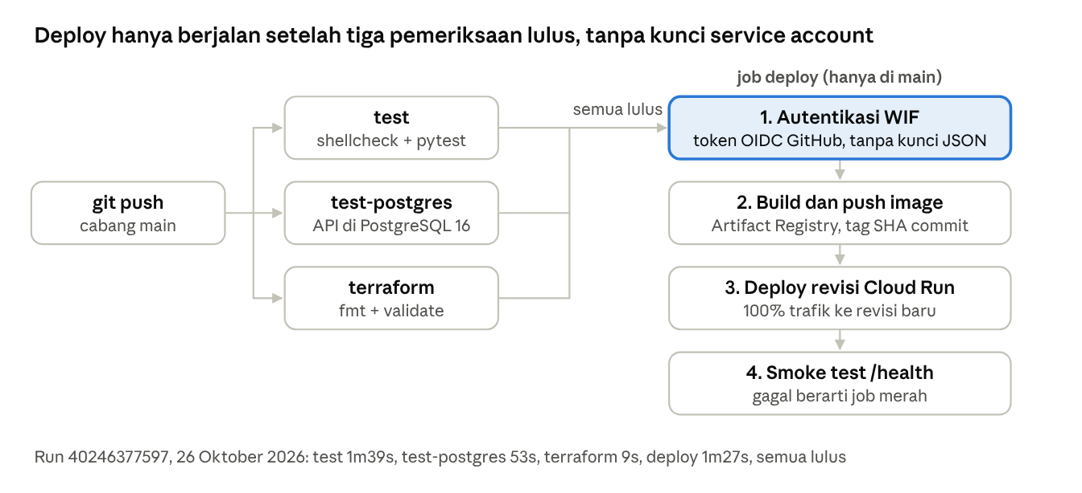
Gambar 3. Alur pipeline GitHub Actions
Tabel 10. Job di .github/workflows/ci-cd.yml
Job | Kapan | Isi
test | Setiap push dan pull request | shellcheck untuk scripts/ops, pytest dengan SQLite dan laporan cakupan
test-postgres | Setiap push dan pull request | pytest terhadap layanan PostgreSQL 16 di runner
terraform | Setiap push dan pull request | terraform fmt -check dan validate tanpa backend
deploy | Push ke main, setelah tiga job lulus | Autentikasi WIF, build dan push citra bertag SHA, gcloud run deploy, smoke test /health

Cabang main dilindungi: tiga pemeriksaan pertama wajib lulus. Variabel repositori yang dipakai job deploy adalah GCP_PROJECT_ID, GCP_REGION, GCP_WIF_PROVIDER, dan GCP_DEPLOYER_SA. Tidak ada rahasia berbentuk kunci yang disimpan di GitHub.

8. Operasi
Semua skrip operasi ada di scripts/ops/ dan membaca PROJECT_ID, REGION, serta ZONE dari variabel lingkungan. Setiap skrip mencetak rencana tindakan sebelum mengubah apa pun, dan beberapa menulis catatan ke docs/bukti/013/log/.
export PROJECT_ID=labtrack-1026146 REGION=asia-southeast2 ZONE=us-central1-a
Tabel 11. Skrip operasi
Skrip | Pemakaian | Fungsi
deploy-image.sh | deploy-image.sh [--build] <tag> | Build opsional dengan Cloud Build, deploy revisi, cek /health
rollback.sh | rollback.sh [revisi] atau --to-latest | Mengalihkan 100% trafik ke revisi sebelumnya atau yang disebut
scale.sh | scale.sh <min> <max> | Mengubah batas instans Cloud Run
rotate-secret.sh | rotate-secret.sh | Versi baru kunci JWT, deploy ulang; semua token lama tidak berlaku
sql-start-stop.sh | start, stop, status | Menyalakan atau mematikan Cloud SQL untuk menghemat biaya
sql-backup-now.sh | sql-backup-now.sh ["keterangan"] | Cadangan Cloud SQL sesuai permintaan
sql-restore-test.sh | sql-restore-test.sh | pg_dump terbaru dipulihkan ke basis data sementara, jumlah baris dibandingkan, basis data sementara dihapus
vm-start-stop.sh | start, stop, status | Menyalakan atau mematikan VM operasi
vm-ssh.sh | vm-ssh.sh [perintah] | SSH lewat IAP
vm-patch.sh | vm-patch.sh [--snapshot] [--reboot] | Snapshot, pembaruan paket, reboot bila perlu, verifikasi, catat di change log
vm-snapshot-now.sh | vm-snapshot-now.sh [akhiran] | Snapshot disk sesuai permintaan
vm-report.sh | vm-report.sh | Inventaris VM: OS, CPU, memori, disk, jaringan, layanan

8.1 Jadwal rutin
Tabel 12. Jadwal otomatis dan manual
Kegiatan | Jadwal | Pelaksana
Cadangan otomatis Cloud SQL | Setiap hari 01.00 WIB | Google
pg_dump ke bucket cadangan | Setiap hari 02.30 WIB | Cron di VM operasi
Snapshot disk VM | Setiap hari 03.00 WIB, disimpan 7 hari | Kebijakan snapshot
Uji pemulihan | Sebulan sekali | Pengelola, sql-restore-test.sh
Patch OS VM | Sebulan sekali atau saat ada pembaruan keamanan | Pengelola, vm-patch.sh --snapshot
Rotasi kunci JWT | Setiap semester atau bila diduga bocor | Pengelola, rotate-secret.sh
Laporan SLA | Awal bulan | Pengelola, scripts/sla_report.py

9. Pemantauan dan SLA
Tabel 13. SLO
SLO | Definisi | Target
Ketersediaan | Permintaan Cloud Run bukan 5xx dibagi seluruh permintaan | 99,5% per 30 hari bergulir
Latensi | Permintaan dengan latensi di bawah 800 ms dibagi seluruh permintaan | 95% per 30 hari bergulir

Tabel 14. Kebijakan alert
Nama | Kondisi
LabTrack API is down | Uptime check /health gagal dari lebih dari satu region pemeriksa
LabTrack SLO: availability fast burn | Anggaran galat ketersediaan terbakar lebih dari 10 kali laju normal dalam 1 jam
LabTrack API: 5xx ratio | Rasio 5xx di atas 5% selama 5 menit
LabTrack Cloud SQL: CPU | CPU di atas 80% selama 10 menit
LabTrack Cloud SQL: disk | Pemakaian disk di atas 80%
LabTrack Cloud SQL: connections | Jumlah koneksi mendekati batas 25

Laporan SLA dibuat dengan:
python scripts/sla_report.py --project labtrack-1026146 --month 2026-10 \
--uptime-check-id "$(terraform -chdir=infra/terraform output -raw uptime_check_id)"
Skrip menghitung ketersediaan berbasis permintaan dan berbasis waktu, anggaran galat terpakai, dan p95, lalu menulis berkas Markdown di docs/laporan-sla/.
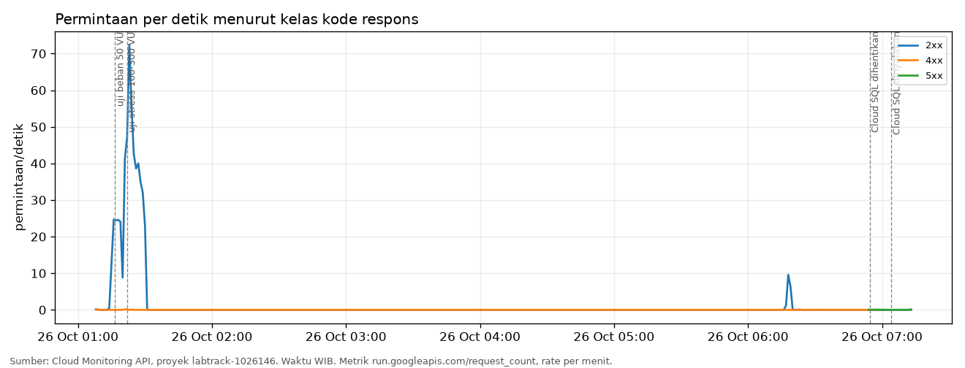
Gambar 4. Permintaan per kelas respons di Cloud Monitoring, 26 Oktober 2026

10. Pemulihan bencana
Tabel 15. Target pemulihan
Ukuran | Target | Dasar
RPO (data yang boleh hilang) | 24 jam | Cadangan otomatis Cloud SQL harian ditambah pg_dump harian di bucket terpisah
RTO (lama layanan boleh mati) | 2 jam | Waktu menyalakan atau memulihkan Cloud SQL ditambah verifikasi

Tabel 16. Skenario dan langkah pemulihan
Skenario | Langkah
Rilis baru bermasalah | rollback.sh; trafik kembali ke revisi sebelumnya dalam hitungan detik
Cloud SQL berhenti | sql-start-stop.sh start; tunggu sekitar 11 menit; cek /health
Data terhapus tidak sengaja | Pulihkan cadangan otomatis Cloud SQL ke instans baru, atau pg_dump terakhir ke basis data sementara, lalu salin baris yang hilang
Kunci JWT bocor | rotate-secret.sh; semua pengguna harus login ulang
VM operasi rusak | Buat ulang dari Terraform; disk data dipertahankan, atau pulihkan dari snapshot
Proyek terhapus | Buat proyek baru, terraform apply, pulihkan pg_dump terakhir dari bucket cadangan

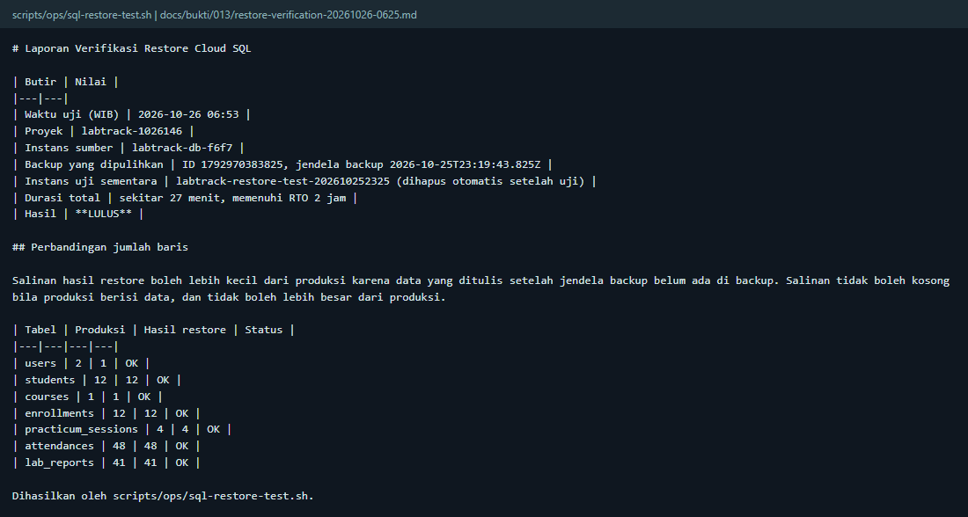
Gambar 5. Hasil uji pemulihan cadangan, 26 Oktober 2026

11. Keamanan
Tabel 17. Kendali keamanan
Ancaman | Kendali
Rahasia bocor dari repositori | Rahasia hanya di Secret Manager; terraform.tfvars dan tfplan masuk .gitignore
Kunci akun layanan dicuri | Tidak ada kunci; GitHub memakai WIF yang dibatasi ke satu repositori
Basis data diserang dari internet | Hanya bisa diakses lewat Auth Proxy dengan IAM; tidak ada jaringan yang diotorisasi
Berkas laporan bocor | Bucket privat, tautan 15 menit
Tebak kata sandi dan enumerasi akun | bcrypt; hash tiruan untuk email yang tidak terdaftar
Unggahan berbahaya | Validasi tanda tangan %PDF- dan batas 10 MB
SSH terbuka | VM tanpa IP publik; firewall hanya membuka port 22 untuk rentang IAP; jaringan default dihapus
XSS di antarmuka web | Semua data ditulis dengan textContent

12. Batasan yang diketahui
- Tabel dibuat saat aplikasi mulai dengan create_all. Perubahan skema setelah produksi sebaiknya memakai migrasi Alembic.
- Cloud SQL memakai IP publik yang hanya bisa diakses lewat Auth Proxy. IP privat lebih ketat tetapi menambah biaya konektor VPC.
- Menghapus mahasiswa tidak menghapus berkas PDF lamanya di bucket.
- Belum ada endpoint untuk menonaktifkan akun atau mengatur ulang kata sandi; langkahnya ada di runbook dokumen 04 lewat Cloud SQL Studio.
- Probe startup dan liveness memanggil /health yang memeriksa basis data. Saat Cloud SQL mati, instans baru gagal naik dan pengguna melihat halaman 503 Cloud Run tanpa request_id.
- Anggaran koneksi (3 instans dikali 7, dari 25) ketat. Dua revisi yang berjalan bersamaan saat rilis bisa melewatinya sebentar.

